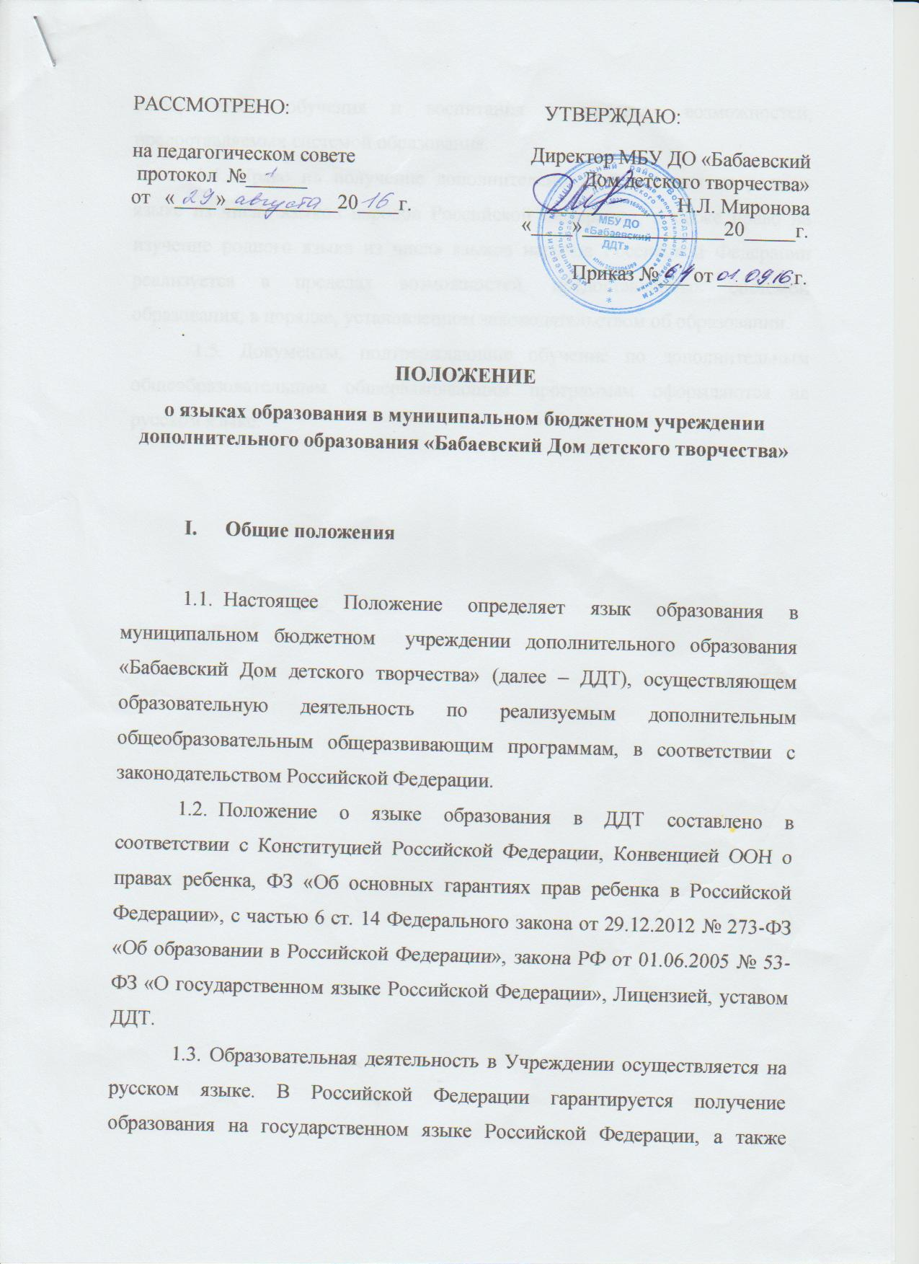
выбор языка обучения и воспитания в пределах возможностей, предоставляемых системой образования.
1.4. Право на получение дополнительного образования на родном языке из числа языков народов Российской Федерации, а также право на изучение родного языка из числа языков народов Российской Федерации реализуется в пределах возможностей, предоставляемых системой образования, в порядке, установленном законодательством об образовании.
1.5. Документы, подтверждающие обучение по дополнительным общеобразовательным общеразвивающим программам оформляются на русском языке.

